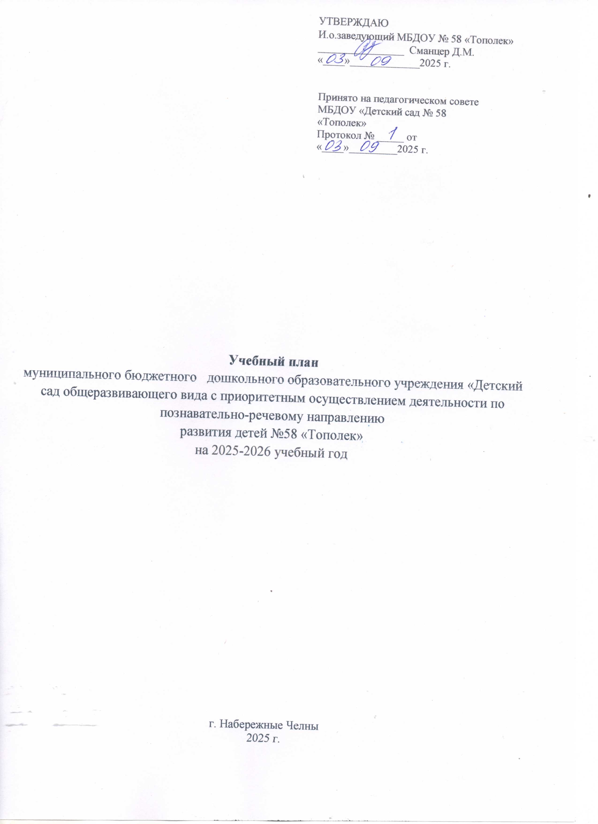
Пояснительная записка
Учебный план муниципального бюджетного дошкольного образовательного учреждения «Детский сад общеразвивающего вида с приоритетным осуществлением деятельности по познавательно-речевому направлению развития детей № 58 «Тополек» (далее МБДОУ «Детский сад №58 «Тополек»), реализующего основную образовательную программу дошкольного образования регламентируется следующими нормативными документами:
- Федеральный закон от 29.12.2012 № 273-ФЗ «Об образовании в Российской Федерации» (в актуальной редакции).
- Федеральный государственный образовательный стандарт дошкольного образования (Утвержден приказом Министерства образования и науки Российской Федерации от 17 октября 2013 г. N 1155).

- Комментарии к ФГОС дошкольного образования Минобрнауки России Департамента общего образования от 28 февраля 2014 года № 08-249.

- Приказ Министерства просвещения РФ от 31 июля 2020 г. № 373 «Об утверждении Порядка организации и осуществления образовательной деятельности по основным общеобразовательным программам – образовательным программам дошкольного образования».

- Федеральная образовательная программа дошкольного образования (ФОП ДО) (утверждена приказом Минпросвещения России от 25 ноября 2022 г. № 1028, зарегистрировано в Минюсте России 28 декабря 2022 г., регистрационный № 71847).

- «Порядок организации и осуществления образовательной деятельности по основным общеобразовательным программам - образовательным программам дошкольного образования», утвержденным приказом Министерства просвещения Российской Федерации от 31 июля 2020 г. N 373.
- Постановление Правительства РФ от 15 сентября 2020г. №1441 «Об утверждении Правил оказания платных образовательных услуг».
- СП 2.4.3648 – 20 «Санитарно-эпидемиологические требования к организациям воспитания и обучения, отдыха и оздоровления детей и молодежи», утвержденный Постановлением Главного государственного санитарного врача Российской Федерации от 28.09.2020 №28 об утверждении санитарных правил. Зарегистрирован в Министерстве юстиции РФ от 18.12.2020 №61573.
- Постановление Главного государственного санитарного врача РФ от 28.01.2021 №2 «Об утверждении санитарных правил и норм СанПиН 1.2.3685-21 «Гигиенические нормативы и требования к обеспечению безопасности и (или)безвредности для человека факторов среды, обитания» (вместе с СанПиН 1.2.3685-21 «Санитарные правила и нормы..»).
- Закон Республики Татарстан «Об образовании» от 22.07.2013г № 68-3РТ (принят Государственным Советом 28.06.2013 г. с изменениями на 18.06.2022).
- Закон Республики Татарстан «О государственных языках Республики Татарстан и других Языках в Республики Татарстан» (принят Государственным Советом 28.06.2013 г., с изменениями на 24.03.2022).
- Устав муниципального бюджетного дошкольного образовательного учреждения «Детский сад общеразвивающего вида с приоритетным осуществлением деятельности по познавательно-речевому направлению развития детей №58 «Тополек»;
- Основная образовательная программа дошкольного образования муниципального бюджетного дошкольного образовательного учреждения «Детский сад №58 «Тополек», разработанная по ФОП ДО.
Учебный план МБДОУ «Детский сад № 58 «Тополек» на 2024-2025 учебный год является нормативным актом, устанавливающим перечень образовательных областей и объем учебного времени, отводимого на проведение организованной образовательной деятельности. Они реализуются как в обязательной части программы, так и в части программы, формируемой участниками образовательного процесса.
Учебный план составлен на основе основной образовательной программы МБДОУ «Детский сад № 58 «Тополек», разработанной по Федеральной образовательной программе дошкольного образования .
Основная цель: регламентирование образовательной деятельности на ООД
Задачи:
- определение образовательной направленности;
- установление видов, форм организации и количества ООД в неделю.
Распределение организованной образовательной деятельности основано на принципах:
- соблюдения права воспитанников на дошкольное образование;
- дифференциации и вариативности, которое обеспечивает использование в педагогическом процессе модульный подход;
- соотношение между инвариантной (не более 60% от общего времени, отводимого на освоение основной образовательной программы дошкольного образования) и вариативной (не более 40 % от общего нормативного времени, отводимого на основании основной общеобразовательной программы дошкольного образования) частями учебного плана;
- сохранение преемственности между инвариантной (обязательной) и вариативной (модульной) частями;
- отражение специфики ДОУ;
- ориентирование на реализацию образовательной услуги.
В работе с детьми используются различные формы работы: фронтальная, подгрупповая, индивидуальная. Они применяются в зависимости от возраста, уровня развития детей, сложности программного и дидактического материала.
Формы организации ООД:
- с 1 года до 5 лет (подгрупповые, фронтальные);
- с 5 лет до 7 лет (фронтальные).
МБДОУ «Детский сад № 58 «Тополек» работает в режиме пятидневной рабочей недели, 12-часовым режимом пребывания детей. Детский сад имеет обособленное структурное подразделение без права юридического лица общеразвивающей направленности и для детей ясельного и дошкольного возраста.
В дошкольном образовательном учреждении функционирует 13 групп:
- вторая группа раннего возраста (1-2 года) – 2 группы;
- первая младшая группа (2-3 года) – 2 группа;
- вторая младшая группа (3-4 года) – 1 группы;
- средняя группа (4-5 лет) – 2 группы;
- старшая группа (5-6 лет) – 2 группы;
- подготовительная к школе группа (6-7 лет) – 2 группы;
- разновозрастная группа раннего возраста (1-3 года) - 1 группа в структурном подразделении;
- разновозрастная старшая группа (3-7 лет) – 1 группа в структурном подразделении.
В том числе 4 группы с обучением и воспитанием на татарском языке (группы: №6 – вторая группа раннего возраста; №1 – первая младшая группа, №3 – старшая группа, № 10 – подготовительная).
Продолжительность организованной образовательной деятельности составляет:
- для детей от 1 до 3 лет - 10 минут;
- для детей 3-4 года 15 минут;
- для детей 4-5 лет 20 минут;
- для детей 5-6 лет 25 минут;
- для детей 6-7 лет 30 минут.
Начало учебного года – 01 сентября 2025 г., конец учебного года - 31 мая 2026 года.
Количество учебных недель в год – 39.
Учебный план определяет организацию воспитательно-образовательного процесса в учреждении и структуру основной образовательной программы дошкольного образования, реализуемой в ДОУ.
Программа состоит из двух частей:
- инвариантной (обязательной) части;
- вариативной части.
Учебная нагрузка определена с учетом необходимого требования - соблюдение минимального количества занятий на изучение каждой образовательной деятельности, которое определено в инвариантной части учебного плана, и предельно допустимая нагрузка.
В учебный план включены пять направлений, обеспечивающие познавательное, речевое, социально-коммуникативное, художественно-эстетическое и физическое развитие воспитанников.
Организованная образовательная деятельность по музыке, физической культуре проводится круглогодично.
Во время каникул организуется активный отдых детей, проводятся мероприятия художественно-эстетического, физкультурно-оздоровительного и развлекательного циклов.
Вариативная часть в учебном плане расширяет область образовательных услуг для воспитанников.
Вариативная часть программы позволяет более полно реализовать социальный заказ на образовательные услуги и учитывать специфику национально-культурных, демографических, климатических условий, в которых осуществляется образовательный процесс. Вариативная часть включает в себя, в том числе, занятия по дополнительным парциальным программам и занятия кружковой деятельностью.
Общая учебная нагрузка (организованная образовательная деятельность) инвариантной и вариативной частей плана по всем направлениям развития соответствуют требованиям СанПиН 1.2.3685-21 от 24.03.2021г.
Обучение родному языку начинается с первых младших групп (2-3 года) с детьми татарской национальности и проводится воспитателем по обучению татарскому языку 2 раза в неделю в форме игры в рамках режима дня. Начиная со средней группы вводится обучение татарскому на специально организованных занятиях и в режимных моментах:
в средних группах – 1 занятие в сетке ОД, 1 – в режимных моментах.
в старших и подготовительных группах – 2 занятия в сетке ОД, 1 – в режимных моментах.
Организация деятельности взрослых и детей по реализации и освоению Программы осуществляется в двух основных моделях организации образовательного процесса – совместной деятельности взрослого и детей и самостоятельной деятельности детей.

Учебный план

Виды непосредственной  образовательной  деятельности | Вторая  группа раннего возраста  1-2 года | Первая младшая группа  2-3 года | Вторая младшая  группа  3-4 года | Средняя  группа  4-5 лет | Старшая  группа  5 -6 лет | Подготови-тельная к школе  группа  6-7 лет
периодичность | в неделю | в неделю | в неделю | в неделю | в неделю | в неделю
Образовательная деятельность
Образовательная область «Речевое развитие»
Чтение художественной литературы | - | 1 | - | - | - | -
Развитие речи и обучение грамоте | - | - | - | - | - | 2
Развитие речи | 2 | 1 | 1 | 1 | 2 | -
Обучение татарскому языку | - | - | - | 1 | 2 | 2
Образовательная область «Познавательное развитие»
Формирование элементарных  математических  представлений | 1  (сенсорное развитие) | 1 | 1 | 1 | 1 | 2
Ознакомление с окружающим | - | - | 1 | - | 1 | 1
Ребенок и окружающий мир | - | 1 | - | - | - | -
Расширение ориентировки в окружающем | 1 | - | - | - | - | -
Конструирование (ПИиПД) | - | 0,5 (конструирование) | - | - | - | 1
С дидактическим материалом | 1 | - | - | - | - | -
Со строительным материалом | 1 | - | - | - | - | -
Образовательная область «Художественно-эстетическое развитие»
Рисование | - | 1 | 1 | 1 | 1 | 1
Аппликация | - | - | 0,5 | 0,5 | 0,5 | 0,5
Лепка | - | 0,5 | 0,5 | 0,5 | 0,5 | 0,5
Музыка | 2 | 2 | 2 | 2 | 2 | 2
Образовательная область «Физическое развитие»
Физическая культура | 2 (развитие движений) | 2 | 3 | 3 | 3 | 3
Итого (занятий/ минут ) | 10/100 | 10/100 | 10/ 150 | 10/ 195 | 14/ 340 | 15/440
Дополнительные | - | - | - | - | 1 | 1
кружковые занятия
Организованная образовательная деятельность в режимных моментах
Образовательная область «Познавательное развитие»
Конструирование (ПИиПД) | - | - | 1 | 1 | 1 | -
Ознакомление с окружающим | - | - | - | 1 | - | -
Образовательная область «Речевое развитие»
Обучение татарскому (родному) языку | - | 2 | 2 | 1 | 1 | 1
Чтение художественной литературы | ежедневно | ежедневно | ежедневно | ежедневно | ежедневно | ежедневно
Образовательная область «Художественно-эстетическое развитие»
Рисование | - | - | - | - | - | 1
Образовательная область «Социально-коммуникативное развитие»
Игровая деятельность | ежедневно | ежедневно | ежедневно | ежедневно | ежедневно | ежедневно
Ручной труд | ежедневно | ежедневно | ежедневно | ежедневно | ежедневно | ежедневно
Труд | ежедневно | ежедневно | ежедневно | ежедневно | ежедневно | ежедневно
Основы безопасности жизнедеятельности | ежедневно | ежедневно | ежедневно | ежедневно | ежедневно | ежедневно
Самостоятельная деятельность детей в центрах развития | ежедневно | ежедневно | ежедневно | ежедневно | ежедневно | ежедневно

